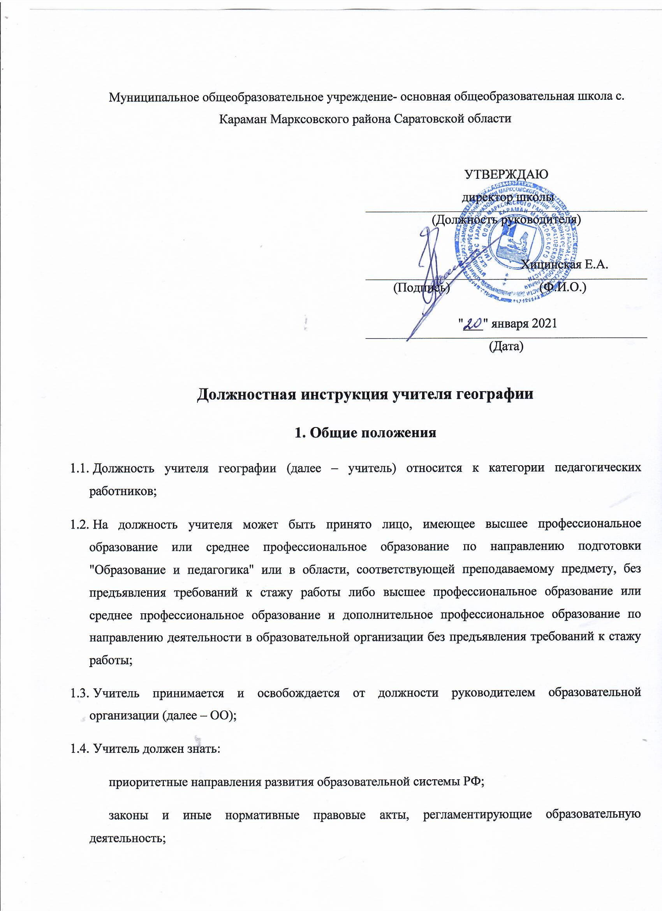Муниципальное общеобразовательное учреждение- основная общеобразовательная школа с. Караман Марксовского района Саратовской области
 | УТВЕРЖДАЮ
 | директор школы
 | (Должность руководителя)
 |  | Хицинская Е.А.
 | (Подпись) | (Ф.И.О.)
 | "___" января 2021
 | (Дата)
Должностная инструкция учителя географии
1. Общие положения
- Должность учителя географии (далее – учитель) относится к категории педагогических работников;
- На должность учителя может быть принято лицо, имеющее высшее профессиональное образование или среднее профессиональное образование по направлению подготовки "Образование и педагогика" или в области, соответствующей преподаваемому предмету, без предъявления требований к стажу работы либо высшее профессиональное образование или среднее профессиональное образование и дополнительное профессиональное образование по направлению деятельности в образовательной организации без предъявления требований к стажу работы;
- Учитель принимается и освобождается от должности руководителем образовательной организации (далее – ОО);
- Учитель должен знать:
приоритетные направления развития образовательной системы РФ;
законы и иные нормативные правовые акты, регламентирующие образовательную деятельность;
Конвенцию о правах ребенка;
основы общетеоретических дисциплин в объеме, необходимом для решения педагогических, научно-методических и организационно-управленческих задач;
педагогику;
психологию;
возрастную физиологию;
школьную гигиену;
методику преподавания предмета и воспитательной работы;
требования федеральных государственных образовательных стандартов и рекомендации по их реализации в ОО;
программы и учебники по преподаваемому предмету;
требования к оснащению и оборудованию учебных кабинетов и подсобных помещений;
средства обучения и их дидактические возможности;
основы научной организации труда;
нормативные документы по вопросам обучения и воспитания детей и молодежи;
теорию и методы управления образовательными системами;
современные педагогические технологии продуктивного, дифференцированного обучения, реализации компетентностного подхода, развивающего обучения;
методы убеждения, аргументации своей позиции, установления контакта с обучающимися разного возраста, их родителями (иными законными представителями), коллегами по работе;
технологии диагностики причин конфликтных ситуаций, их профилактики и разрешения;
основы экологии, экономики, социологии;
трудовое законодательство;
основы работы с текстовыми редакторами, электронными таблицами, электронной почтой, браузерами и мультимедийным оборудованием;
правила внутреннего трудового распорядка ОО;
правила по охране труда и пожарной безопасности;
иные документы, регламентирующие его деятельность в ОО.
2. Должностные обязанности
- Учитель обязан:
Добросовестно исполнять свои трудовые обязанности, возложенные на него трудовым договором и настоящей должностной инструкцией;
Соблюдать правила внутреннего трудового распорядка;
Соблюдать трудовую дисциплину;
Выполнять установленные нормы труда;
Бережно относиться к имуществу работодателя (в том числе к имуществу третьих лиц, находящемуся у работодателя, если работодатель несет ответственность за сохранность этого имущества) и других работников;
Незамедлительно сообщать работодателю либо непосредственному руководителю о возникновении ситуации, представляющей угрозу жизни и здоровью людей, сохранности имущества работодателя (в том числе имущества третьих лиц, находящегося у работодателя, если работодатель несет ответственность за сохранность этого имущества);
Осуществлять свою деятельность на высоком профессиональном уровне, обеспечивать в полном объеме реализацию преподаваемых учебных предмета, курса, дисциплины (модуля) в соответствии с утвержденной рабочей программой;
Соблюдать правовые, нравственные и этические нормы, следовать требованиям профессиональной этики;
Уважать честь, достоинство и репутацию обучающихся и других участников образовательных отношений;
Развивать у обучающихся познавательную активность, самостоятельность, инициативу, творческие способности, формировать гражданскую позицию, способность к труду и жизни в условиях современного мира, формировать у обучающихся культуру здорового и безопасного образа жизни;
Применять педагогически обоснованные и обеспечивающие высокое качество образования формы, методы обучения и воспитания;
Учитывать особенности психофизического развития обучающихся и состояние их здоровья, соблюдать специальные условия, необходимые для получения образования лицами с ограниченными возможностями здоровья, взаимодействовать при необходимости с медицинскими организациями;
Систематически повышать свой профессиональный уровень;
Проходить аттестацию на соответствие занимаемой должности в порядке, установленном законодательством об образовании;
Проходить в соответствии с трудовым законодательством предварительные при поступлении на работу и периодические медицинские осмотры, а также внеочередные медицинские осмотры по направлению работодателя;
Проходить в установленном законодательством Российской Федерации порядке обучение и проверку знаний и навыков в области охраны труда;
Соблюдать устав ОО, положение о специализированном структурном образовательном подразделении организации, осуществляющей обучение;
Осуществлять обучение и воспитание обучающихся с учетом их психолого-физиологических особенностей и специфики преподаваемого предмета, способствовать формированию общей культуры личности, социализации, осознанного выбора и освоения образовательных программ, используя разнообразные формы, приемы, методы и средства обучения, в т. ч. по индивидуальным учебным планам, ускоренным курсам в рамках федеральных государственных образовательных стандартов, современные образовательные технологии, включая информационные, а также цифровые образовательные ресурсы;
Планировать и осуществлять учебный процесс в соответствии с требованиями федеральных государственных стандартов, образовательной программой ОО, разрабатывать рабочую программу по предмету, курсу и обеспечивать ее выполнение, организуя и поддерживая разнообразные виды деятельности обучающихся, ориентируясь на личность обучающегося, развитие его мотивации, познавательных интересов, способностей, организовывать самостоятельную деятельность обучающихся, в т. ч. исследовательскую, реализовывать проблемное обучение, осуществлять связь обучения по предмету (курсу, программе) с практикой, обсуждать с обучающимися актуальные события современности;
Обоснованно выбирать программы и учебно-методическое обеспечение, включая цифровые образовательные ресурсы;
Проводить учебные занятия, опираясь на достижения в области педагогической и психологической наук, возрастной психологии и школьной гигиены, а также современных информационных технологий и методик обучения;
Обеспечивать уровень подготовки обучающихся, соответствующий требованиям федеральных государственных стандартов;
Руководить исследовательской деятельностью обучающихся;
Оценивать эффективность и результаты обучения обучающихся по предмету (курсу, программе), учитывая освоение знаний, овладение умениями, развитие опыта творческой деятельности, познавательного интереса обучающихся, используя компьютерные технологии, в т. ч. текстовые редакторы и электронные таблицы в своей деятельности;
Осуществлять контрольно-оценочную деятельность в образовательном процессе с использованием современных способов оценивания в условиях информационно-коммуникационных технологий (ведение электронных форм документации, в т. ч. электронного журнала и дневников обучающихся);
Вносить предложения по совершенствованию образовательного процесса в ОО;
Участвовать в деятельности педагогических и иных советов ОО, а также в деятельности методических объединений и других формах методической работы;
Соблюдать права и свободы обучающихся, поддерживать учебную дисциплину, режим посещения занятий;
Обеспечивать охрану жизни и здоровья обучающихся во время образовательного процесса;
Осуществлять связь с родителями (иными законными представителями).
- При реализации основной образовательной программы основного общего образования учитель обеспечивает достижение требований к результатам обучающихся:
Личностным, включающим готовность и способность обучающихся к саморазвитию и личностному самоопределению, сформированность их мотивации к обучению и целенаправленной познавательной деятельности, системы значимых социальных и межличностных отношений, ценностно-смысловых установок, отражающих личностные и гражданские позиции в деятельности, социальные компетенции, правосознание, способность ставить цели и строить жизненные планы, способность к осознанию российской идентичности в поликультурном социуме.
Метапредметным, включающим освоенные обучающимися межпредметные понятия и универсальные учебные действия (регулятивные, познавательные, коммуникативные), способность их использования в учебной, познавательной и социальной практике, самостоятельность планирования и осуществления учебной деятельности и организации учебного сотрудничества с педагогами и сверстниками, построение индивидуальной образовательной траектории.
Предметным, включающим освоенные обучающимися в ходе изучения учебного предмета умения, специфические для данной предметной области, виды деятельности по получению нового знания в рамках учебного предмета, его преобразованию и применению в учебных, учебно-проектных и социально-проектных ситуациях, формирование научного типа мышления, научных представлений о ключевых теориях, типах и видах отношений, владение научной терминологией, ключевыми понятиями, методами и приемами.
При реализации образовательной программы по географии учитель обеспечивает достижение требований к следующим предметным результатам обучающихся:
формирование представлений о географии, ее роли в освоении планеты человеком, о географических знаниях как компоненте научной картины мира, их необходимости для решения современных практических задач человечества и своей страны, в том числе задачи охраны окружающей среды и рационального природопользования;
формирование первичных компетенций использования территориального подхода как основы географического мышления для осознания своего места в целостном, многообразном и быстро изменяющемся мире и адекватной ориентации в нем;
формирование представлений и основополагающих теоретических знаний о целостности и неоднородности Земли как планеты людей в пространстве и во времени, основных этапах ее географического освоения, особенностях природы, жизни, культуры и хозяйственной деятельности людей, экологических проблемах на разных материках и в отдельных странах;
овладение элементарными практическими умениями использования приборов и инструментов для определения количественных и качественных характеристик компонентов географической среды, в том числе ее экологических параметров;
овладение основами картографической грамотности и использования географической карты как одного из языков международного общения;
овладение основными навыками нахождения, использования и презентации географической информации;
формирование умений и навыков использования разнообразных географических знаний в повседневной жизни для объяснения и оценки явлений и процессов, самостоятельного оценивания уровня безопасности окружающей среды, адаптации к условиям территории проживания, соблюдения мер безопасности в случае природных стихийных бедствий и техногенных катастроф;
формирование представлений об особенностях деятельности людей, ведущей к возникновению и развитию или решению экологических проблем на различных территориях и акваториях, умений и навыков безопасного и экологически целесообразного поведения в окружающей среде.
3. Права
- Учитель имеет право на:
заключение, изменение и расторжение трудового договора в порядке и на условиях, которые установлены Трудовым Кодексом, иными федеральными законами;
предоставление ему работы, обусловленной трудовым договором;
своевременную и в полном объеме выплату заработной платы в соответствии со своей квалификацией, сложностью труда, количеством и качеством выполненной работы;
отдых, обеспечиваемый установлением сокращенного рабочего времени, предоставлением еженедельных выходных дней, нерабочих праздничных дней, оплачиваемых ежегодных отпусков;
подготовку и дополнительное профессиональное образование в порядке, установленном Трудовым Кодексом, иными федеральными законами, в том числе дополнительное профессиональное образование по профилю педагогической деятельности не реже чем один раз в три года;
объединение, включая право на создание профессиональных организаций (профессиональных союзов) и вступление в них для защиты своих трудовых прав, свобод и законных интересов в формах и в порядке, которые установлены законодательством Российской Федерации;
участие в управлении ОО в предусмотренных Трудовым Кодексом, иными федеральными законами и коллективным договором формах;
ведение коллективных переговоров и заключение коллективных договоров и соглашений через своих представителей, а также на информацию о выполнении коллективного договора, соглашений;
защиту своих трудовых прав, свобод и законных интересов всеми не запрещенными законом способами;
разрешение индивидуальных и коллективных трудовых споров в порядке, установленном Трудовым Кодексом, иными федеральными законами;
возмещение вреда, причиненного ему в связи с исполнением трудовых обязанностей, и компенсацию морального вреда в порядке, установленном Трудовым Кодексом, иными федеральными законами;
обязательное социальное страхование в случаях, предусмотренных федеральными законами.
- Учитель имеет право на обеспечение защиты персональных данных, хранящихся у работодателя, в том числе на:
полную информацию о его персональных данных и обработке этих данных;
свободный бесплатный доступ к своим персональным данным, включая право на получение копий любой записи, содержащей персональные данные работника, за исключением случаев, предусмотренных федеральным законом;
определение своих представителей для защиты своих персональных данных;
доступ к медицинской документации, отражающей состояние его здоровья, с помощью медицинского работника по его выбору;
требование об исключении или исправлении неверных или неполных персональных данных, а также данных, обработанных с нарушением требований Трудового Кодекса или иного федерального закона;
подачу в письменной форме заявления с соответствующим обоснованием работодателю о своем несогласии в случае отказа работодателя от исключения или исправления персональных данных;
дополнение собственной точкой зрения персональных данных оценочного характера;
требование об извещении работодателем всех лиц, которым ранее были сообщены неверные или неполные персональные данные работника, обо всех произведенных в них исключениях, исправлениях или дополнениях;
обжалование в суд любых неправомерных действий или бездействия работодателя при обработке и защите его персональных данных.
- Учитель имеет право в случае задержки выплаты заработной платы на срок более 15 дней, известив работодателя в письменной форме, приостановить работу на весь период до выплаты задержанной суммы.
- Учитель имеет право на гарантии и компенсации в случае совмещения работы с получением образования или в случае допуска к соисканию ученой степени кандидата наук или доктора наук в порядке, предусмотренном действующим законодательством.
- Учитель имеет право на труд в условиях, отвечающих требованиям охраны труда, в том числе право на:
рабочее место, соответствующее государственным нормативным требованиям охраны труда и условиям, предусмотренным коллективным договором;
обязательное социальное страхование от несчастных случаев на производстве и профессиональных заболеваний в соответствии с федеральным законом;
получение полной достоверной информации от работодателя, соответствующих государственных органов и общественных организаций об условиях, требованиях и охране труда на рабочем месте, включая реализацию прав, предоставленных законодательством о специальной оценке условий труда, о существующем риске повреждения здоровья, а также о мерах по защите от воздействия вредных и (или) опасных производственных факторов;
отказ от выполнения работ в случае возникновения опасности для его жизни и здоровья вследствие нарушения требований охраны труда, за исключением случаев, предусмотренных федеральными законами, до устранения такой опасности;
обеспечение средствами индивидуальной и коллективной защиты в соответствии с требованиями охраны труда за счет средств работодателя;
обучение безопасным методам и приемам труда за счет средств работодателя;
дополнительное профессиональное образование за счет средств работодателя в случае ликвидации рабочего места вследствие нарушения требований охраны труда;
запрос о проведении проверки условий и охраны труда на его рабочем месте федеральным органом исполнительной власти, уполномоченным на осуществление федерального государственного надзора за соблюдением трудового законодательства и иных нормативных правовых актов, содержащих нормы трудового права, другими федеральными органами исполнительной власти, осуществляющими государственный контроль (надзор) в установленной сфере деятельности, органами исполнительной власти, осуществляющими государственную экспертизу условий труда, а также органами профсоюзного контроля за соблюдением трудового законодательства и иных актов, содержащих нормы трудового права;
обращение в органы государственной власти Российской Федерации, органы государственной власти субъектов Российской Федерации и органы местного самоуправления, к работодателю, в объединения работодателей, а также в профессиональные союзы, их объединения и иные уполномоченные работниками представительные органы по вопросам охраны труда;
личное участие или участие через своих представителей в рассмотрении вопросов, связанных с обеспечением безопасных условий труда на его рабочем месте, и в расследовании происшедшего с ним несчастного случая на производстве или профессионального заболевания;
внеочередной медицинский осмотр в соответствии с медицинскими рекомендациями с сохранением за ним места работы (должности) и среднего заработка во время прохождения указанного медицинского осмотра;
гарантии и компенсации, установленные в соответствии с Трудовым Кодексом, коллективным договором, соглашением, локальным нормативным актом, трудовым договором, если он занят на работах с вредными и (или) опасными условиями труда.
- Учитель имеет право в целях самозащиты трудовых прав, известив работодателя или своего непосредственного руководителя либо иного представителя работодателя в письменной форме, отказаться от выполнения работы, не предусмотренной трудовым договором, а также отказаться от выполнения работы, которая непосредственно угрожает его жизни и здоровью, за исключением случаев, предусмотренных Трудовым Кодексом и иными федеральными законами.
- Учитель имеет право на обращение в комиссию по трудовым спорам и рассмотрение его заявления в десятидневный срок со дня его подачи.
- Учитель имеет право на забастовку в порядке, предусмотренном законодательством.
- Учитель имеет право на:
свободу преподавания, свободу выражения своего мнения, свободу от вмешательства в профессиональную деятельность;
свободу выбора и использования педагогически обоснованных форм, средств, методов обучения и воспитания;
творческую инициативу, разработку и применение авторских программ и методов обучения и воспитания в пределах реализуемой образовательной программы, отдельного учебного предмета, курса, дисциплины (модуля);
выбор учебников, учебных пособий, материалов и иных средств обучения и воспитания в соответствии с образовательной программой и в порядке, установленном законодательством об образовании;
участие в разработке образовательных программ;
осуществление научной, научно-технической, творческой, исследовательской деятельности, участие в экспериментальной и международной деятельности, разработках и во внедрении инноваций;
бесплатное пользование библиотеками и информационными ресурсами, а также доступ в порядке, установленном локальными нормативными актами ОО, к информационно-телекоммуникационным сетям и базам данных, учебным и методическим материалам, музейным фондам, материально-техническим средствам обеспечения образовательной деятельности, необходимым для качественного осуществления педагогической, научной или исследовательской деятельности;
бесплатное пользование образовательными, методическими и научными услугами ОО, в порядке, установленном законодательством Российской Федерации или локальными нормативными актами ОО;
участие в управлении ОО, в том числе в коллегиальных органах управления, в порядке, установленном уставом ОО;
участие в обсуждении вопросов, относящихся к деятельности ОО, в том числе через органы управления и общественные организации;
обращение в комиссию по урегулированию споров между участниками образовательных отношений;
защиту профессиональной чести и достоинства, на справедливое и объективное расследование нарушения норм профессиональной этики.
- Учитель имеет право на:
сокращенную продолжительность рабочего времени в порядке, предусмотренном законодательством Российской Федерации;
ежегодный основной удлиненный оплачиваемый отпуск, продолжительность которого определяется Правительством Российской Федерации;
длительный отпуск сроком до одного года не реже чем через каждые десять лет непрерывной педагогической работы в порядке, установленном законодательством Российской Федерации;
досрочное назначение страховой пенсии по старости в порядке, установленном законодательством Российской Федерации;
иные трудовые права, меры социальной поддержки, установленные федеральными законами и законодательными актами регионального уровня;
гарантии и компенсации, установленные трудовым законодательством и иными актами, содержащими нормы трудового права в случае участия по решению уполномоченных органов исполнительной власти в проведении единого государственного экзамена в рабочее время и освобожденным от основной работы на период проведения единого государственного экзамена.
4. Ответственность
Учитель, в соответствии с законодательством Российской Федерации, может быть подвергнут следующим видам ответственности:
- дисциплинарной.
- материальной.
- административной.
- гражданско-правовой.
- уголовной.
(Подпись) |  | (Ф.И.О. работника)
Дата ознакомления:

